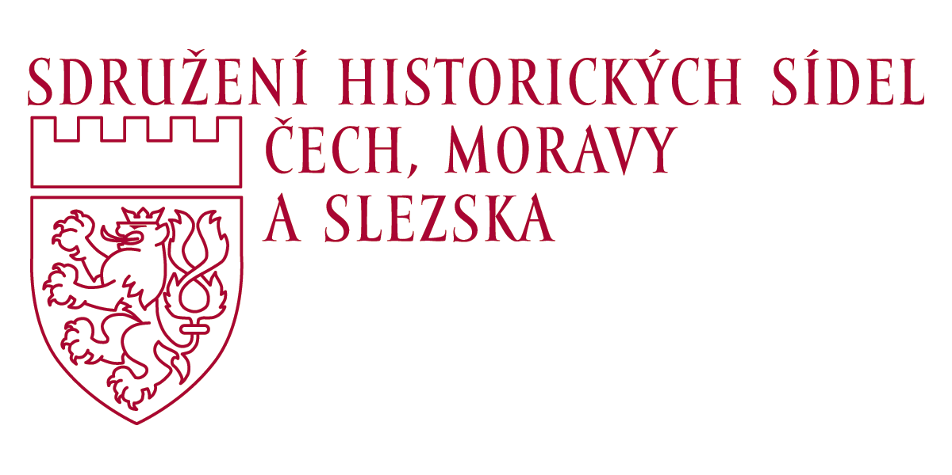

Praha, 13. října 2021
Vážená paní ředitelko, vážený pane řediteli,
dovolujeme si Vás oslovit s nabídkou účasti Vašich žáků a studentů v mezinárodní soutěži „Mladí fotografují památky“.
V roce 2007 bylo Sdružení historických sídel, Čech, Moravy a Slezska osloveno hlavním pořadatelem - Radou Evropy, aby soutěž u nás zorganizovalo a převzalo nad ní záštitu. Sdružení se velmi rádo ujalo této výzvy. Celá soutěž vrcholí předáváním cen a diplomů u příležitosti Mezinárodního dne památek a sídel v Praze, v roce 2022 to bude 14. dubna.
Soutěž je učena pro žáky a studenty základních a středních škol, kteří do sekretariátu Sdružení zašlou fotografie, které budou vyjadřovat hlavní myšlenky Dnů evropského dědictví (www.ehd.cz)
Celá akce má podpořit zájem a znalosti našeho kulturního dědictví, podpořit znalosti historických budov a zahrad, venkovských a městských krajin uznávané památkové hodnoty či neobvyklé krásy.
Soutěž není pouhou „fotografickou” akcí, ale spíše zážitkem spojeným s uměleckým a památkovým dědictvím. Je proto třeba vyhnout se námětům, které přes svou možnou fotografickou zajímavost, neodpovídají takovému záměru.

Technické specifikace soutěže pro rok 2022:

Vítězové Národního kola soutěže budou slavnostně vyhlášeni u příležitosti Mezinárodního dne památek a sídel dne 14. dubna 2022 v Praze.
Rada Evropy stanovila pro soutěž tato kritéria:
Téma: Architektonické dědictví
Účastníci: Mládež navštěvující školní zařízení
Věkový limit: 21 let

Uzávěrka pro zasílání soutěžních fotografií v České republice: 20. 3. 2022

V letošním roce musí účastníci opět vkládat fotografie přes internet na nové webové stránky Sdružení – www.historickasidla.cz nebo přes mobilní aplikaci dostupnou na webových stránkách, konkrétně: https://www.historickasidla.cz/cs/soutez-mladi-fotografuji-pamatky/mladi-fotografuji-pamatky-2022/ nebo v Apple store a Google Play pro Android či iOS.

- Účastník se může registrovat na webových stránkách nebo pomocí aplikace. Po registraci používá již jen unikátní přihlašovací kód.
- Účastník může svoji registraci provést jak na webových stránkách, tak v mobilní aplikaci.
- Po přihlášení může účastník vkládat nebo mazat již vložené fotografie až do uzávěrky – jak v aplikaci, tak na webových stránkách.
- Každý účastník může vložit maximálně 3 fotografie.

Veškeré informace či dotazy Vám zodpoví sekretariát SHS ČMS na tel: 224 213 166 nebo na internetové adrese info@shscms.cz .
Děkujeme Vám a těšíme se na další spolupráci
za sekretariát

Mgr. Květa Vitvarová,
ředitelka, Sdružení historických sídel Čech, Moravy a Slezska, Opletalova 29, 110 00 Praha 1

